学校教材订购系统
详细设计说明书

目 录
1. 引言 4
1.1 编写目的和范围 4
1.2 术语表 4
2. 全局数据结构说明 5
2.1 常量 5
2.2 变量 5
2.3 数据结构 5
3. 模块设计 5
3.1 用例图 5
3.2 功能设计说明 5
3.2.1 模块1 5
3.2.2 模块2 6

引言

编写目的和范围
根据《需求规格说明书》、《概要设计说明书》，在仔细考虑讨论之后，我们对《学校教材订购系统》软件的功能划分、数据结构、软件总体结构的实现有了进一步的想法。我们将这些想法记录下来，作为详细设计说明书，为进一步设计软件、编写代码打下基础。

术语表
序号 | 术语或缩略语 | 说明性定义
1 | 库存表 | 存放库中存在得书籍数据。
2 | 出库表 | 存放已销售的书籍的数据。
3 | 入库表 | 存放入库书籍的数据。
4 | 购书表 | 存放提交的购书信息。
5 | 缺书登记表 | 存放缺少的书籍的信息。
6 | 待购教材表 | 存放待购书籍信息。

全局数据结构说明

常量
输入项目 需要输入购书单中要求的信息（提交人姓名、书名、书号、数量、身份识别码）。 输出项目 需要打印领书单（书名、书号、数量、领书人姓名），发票（书名、书号、开票人姓名、交易金额、交易日期）

变量
分析：由订书人员提交购书单后，经过审核，通过后提交成功，由工作人员开出发票，同时登记购书记录并审核无误后，发领书单，最后更新相应表项，如出库表，库存表，并进行审核修改。
接口：各模块过程之间采用函数调用、参数传递、返回值的方式进行消息传递。具体参数的结构将在下面数据结构设计的内容中说明。接口传递的信息将是以数据结构封装了的数据，以参数传递或返回值的形式在模块之间传递。
存储分配：为程序当中的数据结构在内存中开辟空间存储，如入到数据库中后在数据库的表中为其开辟存储空间。
测试计划：本模块的具体测试将在下面各过程的设计中具体说明。

数据结构
1）订购单 属性名：{购书单号，书号，购书日期，订购者编号，订购者姓名，数量，总额}
购书单号 | 书号 | 购书日期 | 订购者编号 | 订购者姓名 | 数量 | 总额
说明: 此为订购单实体对应的关系模式，其中书号、订购者编号是外码，其他一些冗余信息删除。
2)入库单 属性名：｛入库号，书号，数量，入库时间｝
入库号 | 书号 | 数量 | 入库时间
说明: 此为入库单实体对应的关系模式，其中书号是外码，其他一些冗余信息删除。
3）出库单 属性名：｛出库号，书号，数量，出库时间｝
出库号 | 书号 | 数量 | 出库时间
说明: 此为入库单实体对应的关系模式，其中书号是外码，其他一些冗余信息删除。
4）教材信息 属性名：{书号，书名，编者，出版社，单价}
书号 | 书名 | 作者 | 出版社 | 单价
说明:此为教材实体对应的关系模式。
5）学生信息 属性名 ：{学生学号，学生姓名，学生性别，学生年级，电话}
学生学号 | 学生姓名 | 学生性别 | 学生年级 | 电话
说明:此为学生实体对应的关系模式。
6）教师信息 属性名 ：{教师工号，教师姓名，教师性别，教师部门，电话}
教师工号 | 教师姓名 | 教师性别 | 教师部门 | 电话
说明:此为教师实体对应的关系模式。

模块设计

用例图
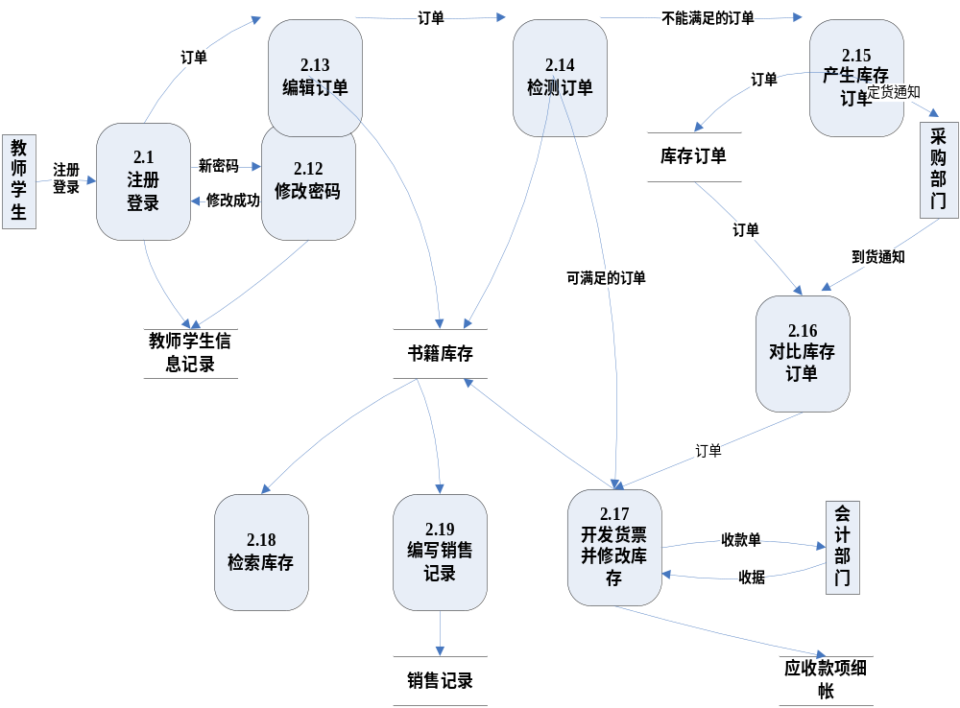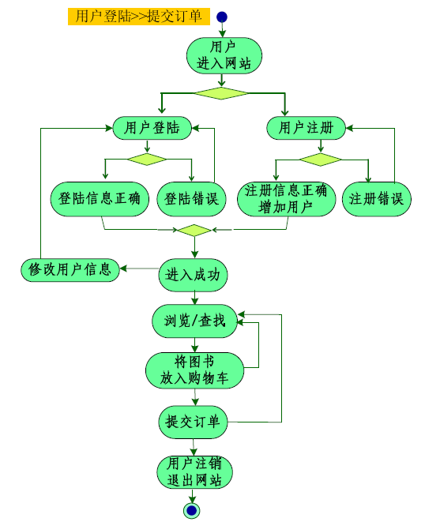

功能设计说明

模块1

子模块1

设计图
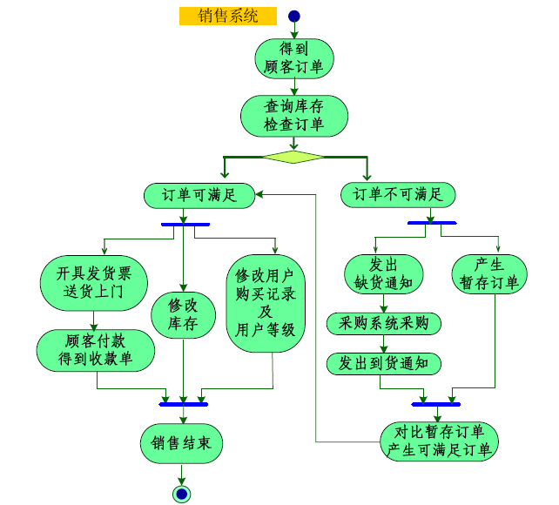

功能描述
1）用户身份验证必须调用“验证用户”模块程序进行身份验证。
2）订购者订购之前进行查询需要调用“销售管理”中的库存的信息的查询。

输入数据
需要输入购书单中要求的信息（提交人姓名、书名、书号、数量、身份识别码）。

输出数据
需要打印领书单（书名、书号、数量、领书人姓名），发票（书名、书号、开票人姓名、交易金额、交易日期）。

业务算法和流程
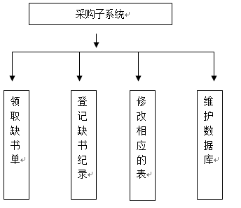

数据设计
1）订购单 属性名：{购书单号，书号，购书日期，订购者编号，订购者姓名，数量，总额}
购书单号 | 书号 | 购书日期 | 订购者编号 | 订购者姓名 | 数量 | 总额
说明: 此为订购单实体对应的关系模式，其中书号、订购者编号是外码，其他一些冗余信息删除。
2)入库单 属性名：｛入库号，书号，数量，入库时间｝
入库号 | 书号 | 数量 | 入库时间
说明: 此为入库单实体对应的关系模式，其中书号是外码，其他一些冗余信息删除。
3）出库单 属性名：｛出库号，书号，数量，出库时间｝
出库号 | 书号 | 数量 | 出库时间
说明: 此为入库单实体对应的关系模式，其中书号是外码，其他一些冗余信息删除。
4）教材信息 属性名：{书号，书名，编者，出版社，单价}
书号 | 书名 | 作者 | 出版社 | 单价
说明:此为教材实体对应的关系模式。
5）学生信息 属性名 ：{学生学号，学生姓名，学生性别，学生年级，电话}
学生学号 | 学生姓名 | 学生性别 | 学生年级 | 电话
说明:此为学生实体对应的关系模式。
6）教师信息 属性名 ：{教师工号，教师姓名，教师性别，教师部门，电话}
教师工号 | 教师姓名 | 教师性别 | 教师部门 | 电话

源程序文件说明
用户通过该程序向系统发出购书请求，在提交购书单界面中输入购书单中的各信息。本程序为并发执行，可以多人同时向系统提交购书单。无子程序。 功能 ：收集用户提交的购书单，获得购书者的基本信息。

函数说明
输人项：提交人姓名（Name） String
购书的名称（BookName） String
购书的书号（ISBN） String
数量（No） String
身份识别码（ID） String
输出项：无。
算法： Void HandBuyBookBill（n,bn,ibn,no,id）
{ Name<<n;
BookName<<bn;
ISBN<<ibn;
No<<no;
ID<<id;
}
接口：销售模块通过调用HandBuyBookBill（）函数来调用该程序。
测试计划：数据库连接情况：正常情况。
对用户输入的响应：合法输入，能够正常调用本程序；
非法输入，系统能否辨别，并作出响应(提出警告)；程序的异常状况，系统能否及时做出响应。

其他说明

模块2

子模块1

设计图
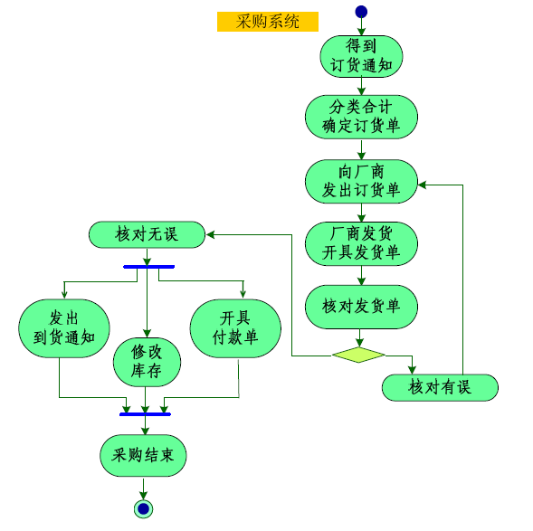

功能描述
1）当采购人员新进教材入库后，相应的库存数据需要修改，此时需要调用“初始库存”进行修改。
2）采购人员对缺书单的处理需要调用“销售管理”中库存信息的查询。

输入数据
需要输入购书单中要求的信息（提交人姓名、书名、书号、数量、身份识别码）。

输出数据
需要打印领书单（书名、书号、数量、领书人姓名），发票（书名、书号、开票人姓名、交易金额、交易日期）。

业务算法和流程
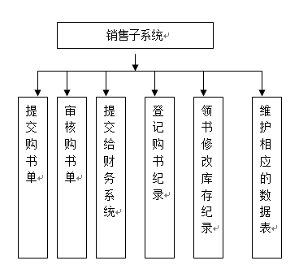

数据设计
1）订购单 属性名：{购书单号，书号，购书日期，订购者编号，订购者姓名，数量，总额}
购书单号 | 书号 | 购书日期 | 订购者编号 | 订购者姓名 | 数量 | 总额
说明: 此为订购单实体对应的关系模式，其中书号、订购者编号是外码，其他一些冗余信息删除。
2)入库单 属性名：｛入库号，书号，数量，入库时间｝
入库号 | 书号 | 数量 | 入库时间
说明: 此为入库单实体对应的关系模式，其中书号是外码，其他一些冗余信息删除。
3）出库单 属性名：｛出库号，书号，数量，出库时间｝
出库号 | 书号 | 数量 | 出库时间
说明: 此为入库单实体对应的关系模式，其中书号是外码，其他一些冗余信息删除。
4）教材信息 属性名：{书号，书名，编者，出版社，单价}
书号 | 书名 | 作者 | 出版社 | 单价
说明:此为教材实体对应的关系模式。
5）学生信息 属性名 ：{学生学号，学生姓名，学生性别，学生年级，电话}
学生学号 | 学生姓名 | 学生性别 | 学生年级 | 电话
说明:此为学生实体对应的关系模式。
6）教师信息 属性名 ：{教师工号，教师姓名，教师性别，教师部门，电话}
教师工号 | 教师姓名 | 教师性别 | 教师部门 | 电话

源程序文件说明
采购子系统工作过程：工作人员提交缺书单后，进行审查，无误后登记缺书，审核登记过程后，汇总缺书，生成采购表，采购结束后发进书通知单，最后更新相应表单，审核修改过程。在以上各审核过程中发现错误时，返回上一层重新进行操作。

函数说明
输入项目： 需要输入缺书单中要求的信息（书名、书号、数量）。 输出项目： 需要打印进书通知单（书号、书名、进书日期），采购表（书号、书名、数量）。
分析：工作人员提交缺书单后，进行审查，无误后登记缺书，审核登记过程后，汇总缺书，生成采购表，采购结束后发进书通知单，最后更新相应表单，审核修改过程
接口：各模块过程之间采用函数调用、参数传递、返回值的方式进行消息传递。具体参数的结构将在下面数据结构设计的内容中说明。接口传递的信息将是以数据结构封装了的数据，以参数传递或返回值的形式在模块之间传递。
存储分配：为程序当中的数据结构在内存中开辟空间存储，如入到数据库中后在数据库的表中为其开辟存储空间

